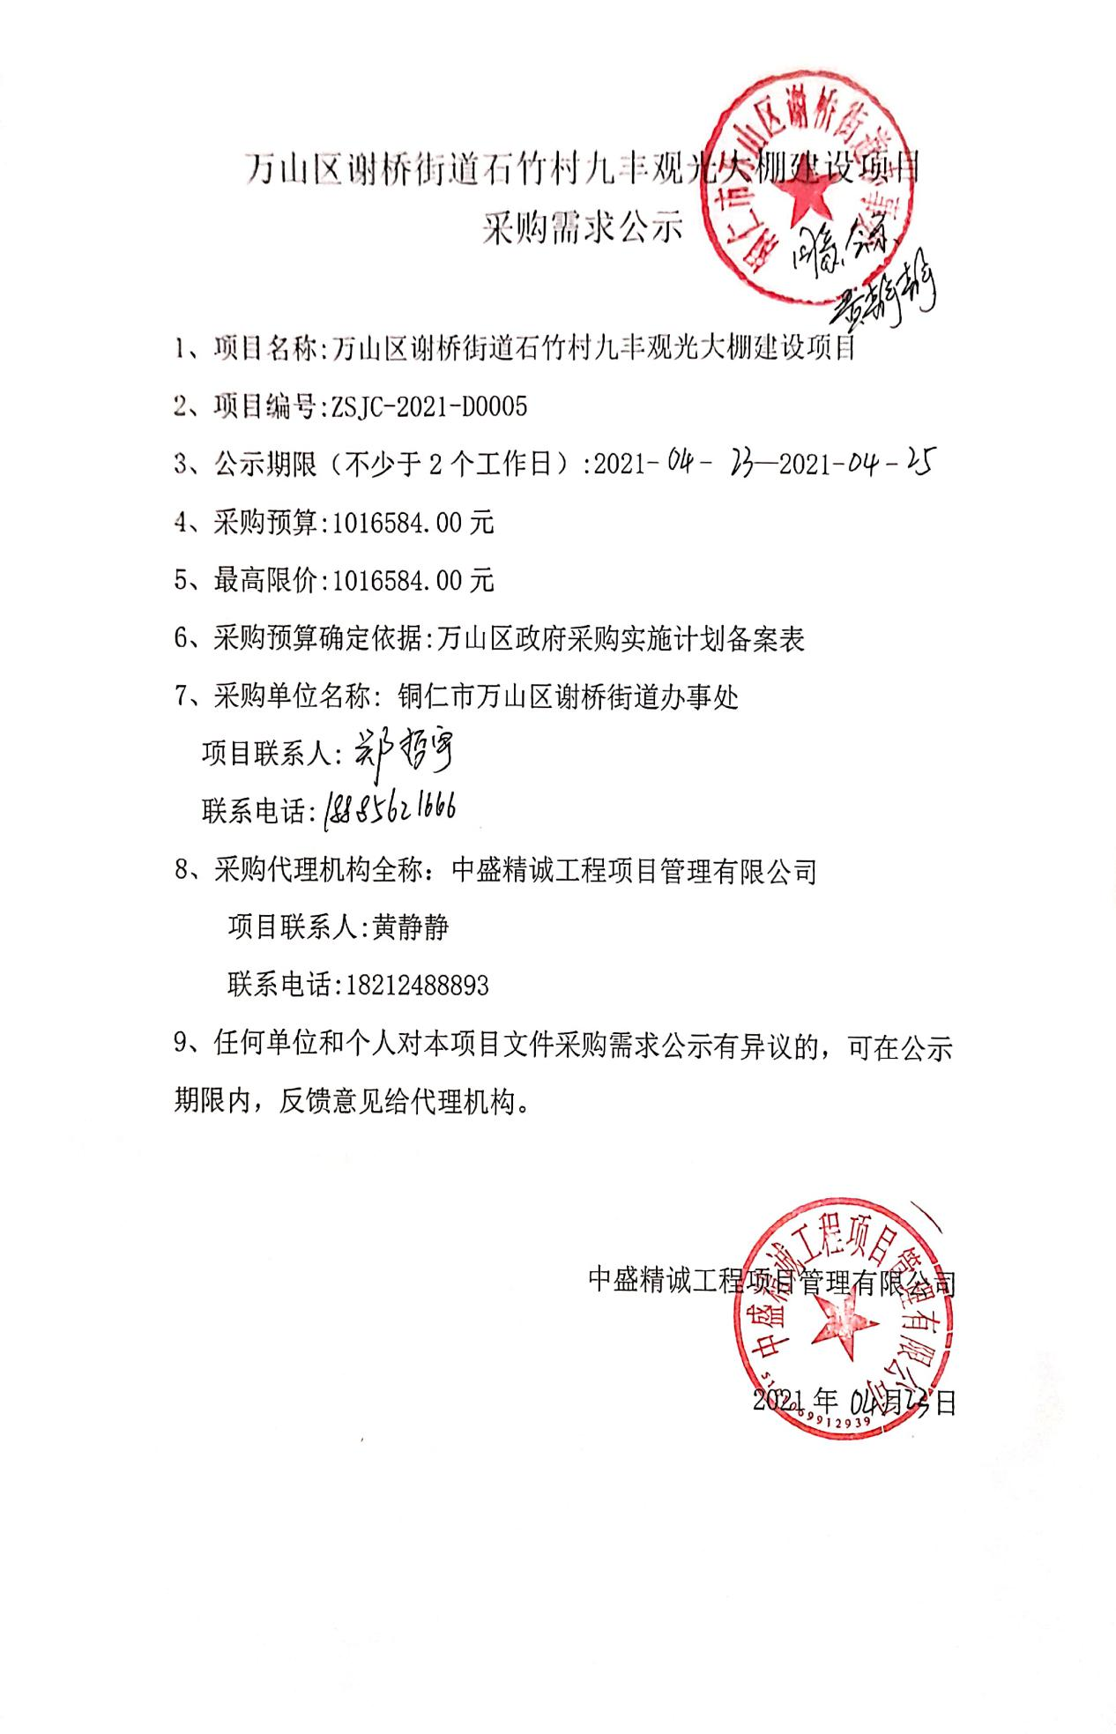

需求公示附件
（1）一般资格要求
①具备《中华人民共和国政府采购法》第二十二条第一款规定的条件；
②在中华人民共和国境内依法注册并有效存续的企业法人；具有有效的营 业执照等证明文件，或自然人身份证明；
③法律、行政法规规定的其他条件：提供“信用中国”网站（www.creditchina.gov.cn）未被列入失信被执行人、重大税收违法案件当事人名单、政府采购严重违法失信行为记 录名单；“中国政府采购网(www.ccgp.gov.cn )”政府采购严重违法失信行为信息 记录；中国裁判文书网无犯罪记录证明的网页截图(时间为：公告发布当日起至开标前一天内任意时间)；上述网页截图需完整显示公司全称和截图时间。
（2）开标评标时，投标供应商需提供以下原件：
①工商营业执照副本原件或复印件加盖公章；
②法定代表人身份证或委托代理人持授权委托书及代理人身份证。
③本项目不接受联合体投标。
（3）本项目所需特殊行业资质或要求：无。

磋商评审标准（综合评分法）
价格分  （30分） | 1、评标基准价：即满足磋商文件要求且磋商后价格最低的报价为评标基准价，其价格分值为满分。其他供应商的价格分值按照下列公式计算：  报价得分=（评标基准价/磋商报价）×30。  2、根据（中华人民共和国财政部令）第87号第60条规定精神，评标委员会认为投标人的报价明显低于其他通过符合性审查投标人的报价,有可能影响产品质量或者不能诚信履约的,应当要求其在评标现场合理的时间内提供书面说明,必要时提交相关证明材料；投标人不能证明其报价合理性的,评标委员会应当 将其作为无效投标处理。 | 30分
技术分  （50分） | 完全符合招标文件要求没有实质性负偏离得20分；招标 文件中的参数必须完全符合，一项不符合扣 1 分，直至本项分数扣完为止。 | 20分
技术分  （50分） | 技术方案（5 分）  安装方案，设计合理，方案明显优于招标要求，且方案整体性、完善性、合理性、可扩展性、可维护性、安全性等进行综合评分：0～5 分。  实施方案（5 分）  有完善的安装进度计划和工期保证措施、质量保证措施、安全文明措施、项目 验收计划、应急预案措施等进行综合评分：0～5 分。 | 10分
技术分  （50分） | 针对本项目施工措施和应急救援预案，措施齐全、预案可行程度，得8分；根据合理性、可行性进行比较打分，得0～2分，不提供不得分。 | 10分
技术分  （50分） | 安全生产体系完整、制度健全；环境保护措施齐全、具体、合理，得10分。不提供不得分。 | 10分
商务分  （20分） | 投标人提供的售后服务方案得5分、应急维修时间承诺得5分、以及其它服务承诺得5分，不提供不得分。 | 15分
商务分  （20分） | 投标文件编写清晰整洁、目录、章节、页码清楚，查阅方便，得2分；要求提供资料完备清晰，文件签署、装订及盖章完备等，得3分。 | 5分

釆购清单及技术参数
万山区谢桥街道石竹九丰观光大棚建设项目清单表
一.工程项目详细信息
工程名称 |  | 万山区谢桥街道石竹九丰观光大棚建设项目
温室跨度/m |  | 10.80 |  | 温室开间/m |  | 4.00
跨度数量 |  | 4.00 |  | 开间数量 |  | 7.00
总跨度/m |  | 43.20 |  | 总开间/m |  | 28.00
温室檐高/m |  | 5.00 |  | 温室脊高/m |  | 5.90
温室总高/m |  | 6.50 |  | 屋坡长度/m |  | 2.07
文洛顶数 |  | 12.00 |  | 温室面积/㎡ |  | 1209.60
二.温室建筑说明
1.钢骨架：
文洛型三尖顶温室，主体骨架定型模具生产，表面热镀锌防锈处理。
主立柱：120×60×3.0mm 副立柱：120×60×2.5mm，立柱高度为5.0m；
四周横梁：50*50*2.0热镀锌方管；
10.8米格构梁：50×50×2.5mm热镀锌矩形方管，长度为10800mm；
8米格构梁：70×50×2.0mm热镀锌矩形方管，长度为8000mm；
水槽：h=2.0mm，L=4000mm镀锌钢板折弯而成；
檩条：50×30×2.0mm热镀锌矩形方管，长度为1950mm；
人字梁：50×30×2.0mm热镀锌矩形方管，长度为2068mm。
2.覆盖材料：
顶部覆盖8mm厚双层透明阳光板，四周覆盖5+6+5中空玻璃。
3.温室顶部设置电动顶开窗通风系统，电动启闭，运行平稳。
4.温室配置顶部外遮阳系统，A型齿轮齿条传动，电动启闭，运行平稳。
5.温室配置内遮阳系统，A型或者B型齿轮齿条传动，电动启闭，运行平稳。
6.温室设置风机通风降温系统。
三.材料价格表
（一）温室主体钢骨架及覆盖材料
序号 | 名称 | 规格 | 单位 | 数量 | 单价/元 | 总价/元 | 品牌或者产地
1 | 主体钢骨架 | 热镀锌 | ㎡ | 1209.60 |  |  | 自加工
2 | 连接件及标准件 | 热镀锌 | ㎡ | 1209.60 |  |  | 自加工
3 | 集露槽及排水管 | 热镀锌 | ㎡ | 1209.60 |  |  | 自加工
4 | 顶部覆盖材料 | 8mm阳光板 | ㎡ | 1391.04
5 | 四周覆盖材料 | 5+6+5mm中空玻璃 | ㎡ | 712.00
7 | 门 | 双扇推拉门 | 扇 | 2.00 |  |  | 尺寸另定
小计/元
（二）配套系统
3.1 顶开窗系统
序号 | 名称 | 规格 | 单位 | 数量 | 单价/元 | 总价/元 | 备注
1 | 顶开窗系统 | 电动启闭 | ㎡ | 1209.60
2 | 开窗电机 | 0.75KW减速电机 | 台 | 1.00
小计/元
3.2 温室铝合金
序号 | 名称 | 规格 | 单位 | 数量 | 单价/元 | 总价/元 | 备注
1 | 温室铝合金 | 温室专用 | ㎡ | 1209.60 |  |  | 自加工
小计/元
3.3 外遮阳系统
序号 | 名称 | 规格 | 单位 | 数量 | 单价/元 | 总价/元 | 备注
1 | 外遮阳骨架 | 热镀锌 | ㎡ | 1209.60
2 | 外遮阳系统资材 | A型齿轮齿条传动 |  | 1209.60
3 | 外遮阳网 | 65%铝箔遮阳网 | ㎡ | 1330.56
4 | 外遮阳电机 | 0.75KW减速电机 | 台 | 1.00
小计/元
3.4 内遮阳保温系统
序号 | 名称 | 规格 | 单位 | 数量 | 单价/元 | 总价/元 | 备注
1 | 内遮阳系统资材 | A型齿轮齿条传动 | ㎡ | 1209.60
2 | 内遮阳网 | 65%铝箔遮阳网 | ㎡ | 1330.56
3 | 内遮阳电机 | 0.75KW减速电机 | 台 | 1.00
小计/元
3.5 风机通风降温系统
序号 | 名称 | 规格 | 单位 | 数量 | 单价/元 | 总价/元 | 备注
1 | 轴流风机 | 1380型 | 台 | 8.00
2 | 平推窗 | 手动平推窗 | ㎡ | 51.84
小计/元
3.7 照明系统
序号 | 名称 | 规格 | 单位 | 数量 | 单价/元 | 总价/元 | 备注
1 | 照明 | 棚内照明 | 项 | 1209.60
小计/元
3.8电器配电系统
序号 | 名称 | 规格 | 单位 | 数量 | 单价/元 | 总价/元 | 备注
1 | 温室配电柜 | 温室专用 | 台 | 1.00 |  |  | 正泰电器
2 | 电缆线 | 标准配电系统 | ㎡ | 1209.60 |  |  | 国标电缆
小计/元
序号 | 名称 | 规格 | 单位 | 数量 | 单价/元 | 总价/元 | 备注
1 | 安装费 |  | ㎡ | 1209.60
 | 合计/元
造价说明：
1.以上价格包括含税、工程管理费、运输费、安全措施费、企业利润。

